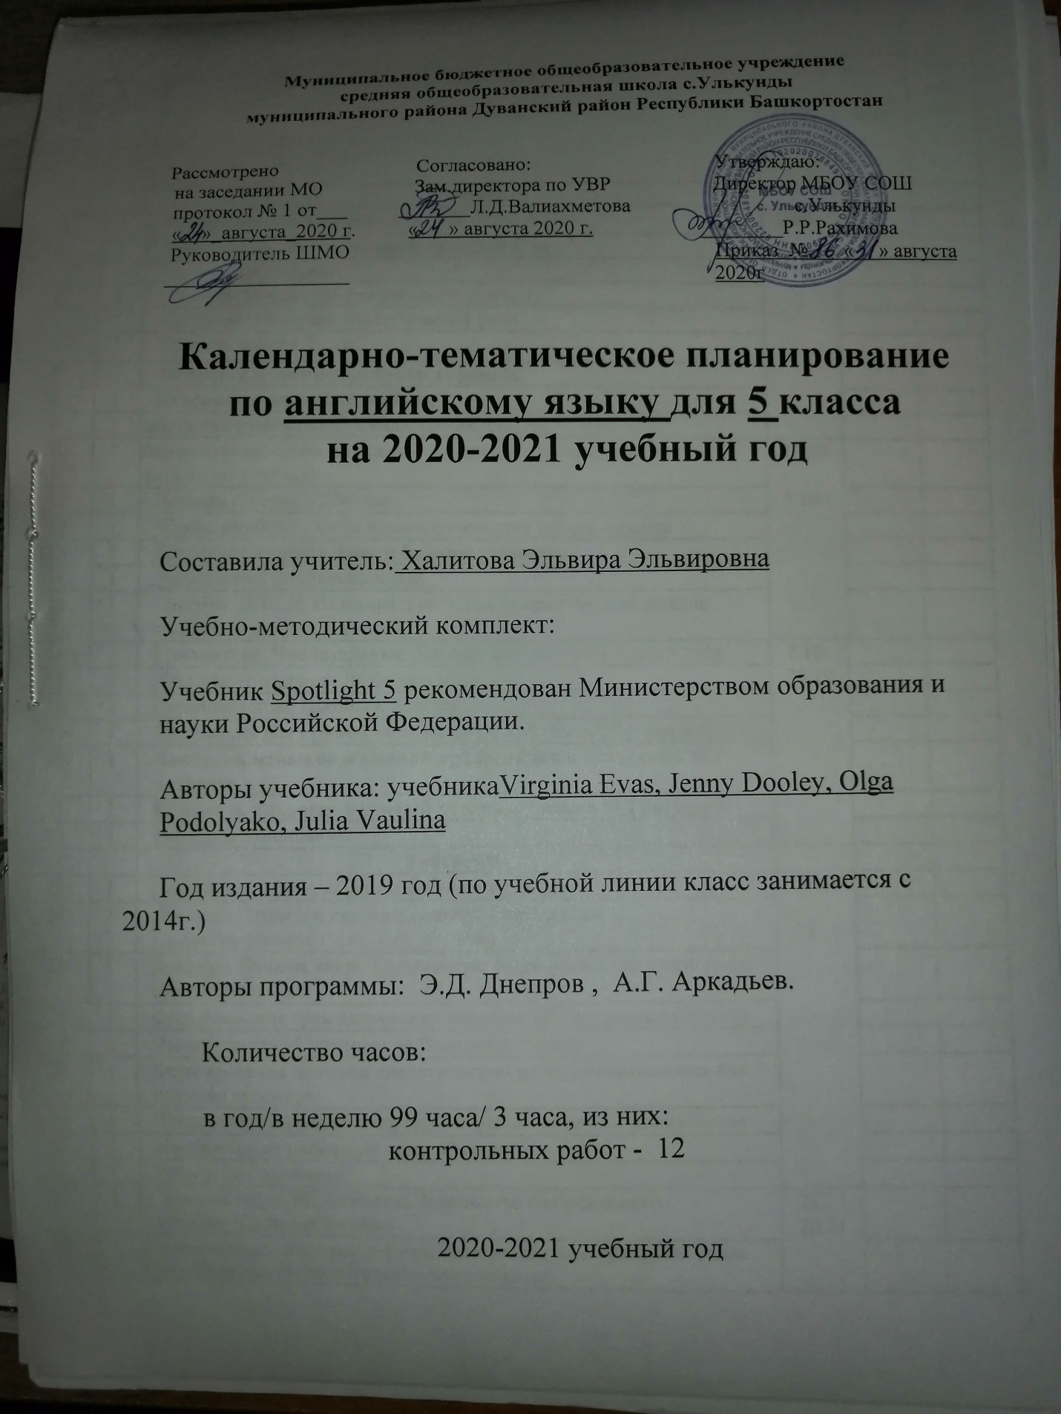

Муниципальное бюджетное общеобразовательное учреждение
средняя общеобразовательная школа с.Улькунды
муниципального района Дуванский район Республики Башкортостан

Рассмотрено Cогласовано: Утверждаю:
на заседании МО Зам.директора по УВР Директор МБОУ СОШ
протокол № 1 от___ _______Л.Д.Валиахметова с.Улькунды
« »_августа_2020 г. « » августа 2020 г. ________Р.Р.Рахимова
Руководитель ШМО Приказ № « » августа __________________ 2020г

Календарно-тематическое планирование
по английскому языку для 5 класса
на 2020-2021 учебный год

Составила учитель: Халитова Эльвира Эльвировна

Учебно-методический комплект:

Учебник Spotlight 5 рекомендован Министерством образования и науки Российской Федерации.

Авторы учебника: учебникаVirginia Evas, Jenny Dooley, Olga Podolyako, Julia Vaulina

Год издания – 2019 год (по учебной линии класс занимается с 2014г.)

Авторы программы: Э.Д. Днепров , А.Г. Аркадьев.

Количество часов:

в год/в неделю 99 часа/ 3 часа, из них:
контрольных работ - 12

2020-2021 учебный год

№ урока | Кол-во | № и название раздела. Тема занятия. | Дата |  | примечание
№ урока | Кол-во | № и название раздела. Тема занятия. | План. | Факт. | примечание
1 четверть
1 | 1 | Водный урок. Инструктаж по ТБ. Знакомство. | 2.09.  -  21.09
2 | 1 | Грамматика: Использование артиклей a/ an | 2.09.  -  21.09
3 | 1 | Английский алфавит | 2.09.  -  21.09
4 | 1 | Название предметов ежедневного обихода | 2.09.  -  21.09
5 | 1 | Алфавит. Развитие диалогической речи | 2.09.  -  21.09
6 | 1 | Правила чтения /i:/, /е/ | 2.09.  -  21.09
7 | 1 | Заглавные и прописные буквы алфавита. | 2.09.  -  21.09
8 | 1 | Входная контрольная работа | 2.09.  -  21.09
9 | 1 | Работа над ошибками Правила чтения /ou/, /o/ | 2.09.  -  21.09
10 | 1 | Числительные, имена собственные, цвета. Повелительное наклонение глаголов | 23.09  -  5.10
11 | 1 | Лексика по теме «Школа» | 23.09  -  5.10
12 | 1 | Фразы, наиболее часто используемые при работе в классе | 23.09  -  5.10
13 | 1 | Домашнее чтение «Джек и бобовое зернышко» | 23.09  -  5.10
14 | 1 | Закрепление пройденных тем | 23.09  -  5.10
15 | 1 | Лексика: Школа. Название школьных предметов, дни недели, школьные принадлежности | 23.09  -  5.10
16 | 1 | Грамматика: Числительные. Личные местоимения, глагол ‘tobe’ | 7.10-23.10
17 | 1 | Лексика, говорение: Любимые предметы | 7.10-23.10
18 | 1 | Страноведение: Школы в Англии. | 7.10-23.10
19 | 1 | Выражения для приветствия. Работа с текстом:«Работаем вместе» | 7.10-23.10
20 | 1 | Контроль навыков и умений аудирования и говорения за I четверть | 7.10-23.10
21 | 1 | Контроль навыков и умений чтения и письма за I четверть | 7.10-23.10
22 | 1 | Работа над ошибками | 7.10-23.10
 |  | 2 четверть
23 | 1 | Домашнее чтение. «Джек и Бобовое зернышко» | 6.11.  -  25.11
24 | 1 | Лексика: Страны и национальности. Грамматика: словообразование ( -ish, -ian, -er, -ese) | 6.11.  -  25.11
25 | 1 | Лексика: Личные вещи. Грамматика: Множественное число имен существительных | 6.11.  -  25.11
26 | 1 | Формирование грамматических навыков: Числительные (21-100) | 6.11.  -  25.11
27 | 1 | Чтение текста «Сувениры из Великобритании» | 6.11.  -  25.11
28 | 1 | Формирование навыков диалогической речи: речевые клише для покупки сувенира | 6.11.  -  25.11
29 | 1 | Чтение текста «Англоговорящие страны» с полным пониманием | 6.11.  -  25.11
30 | 1 | Контрольная работа по теме «Это я» | 6.11.  -  25.11
31 | 1 | Работа над ошибками | 6.11.  -  25.11
32 | 1 | Знакомство с ЛЕ: Комнаты. Знакомство с образованием : порядковых числительных | 27.11  26.11
33 | 1 | Активизация лексики: мебель. Знакомство со структурой: There is – there are, притяжательные местоимения | 27.11  26.11
34 | 1 | 3c Моя спальная комната. Формирование навыков монологической речи: Знакомство с предлогами местоположения | 27.11  -  30.12
35 | 1 | Чтение текста «Типичный английский дом.» с извлечением главной информации | 27.11  -  30.12
36 | 1 | Формирование навыков монологической речи:  Экскурсия по дому | 27.11  -  30.12
37 | 1 | Чтение текста : Тадж Махал с извлечением новой информации | 27.11  -  30.12
38 | 1 | Домашнее чтение «Джек и бобовое зернышко» | 27.11  -  30.12
39 | 1 | Активизация лексики по теме «Моя семья». Знакомство с модальным глагом «can», личными местоимениями в объектном падеже | 27.11  -  30.12
40 | 1 | Активизация лексики по теме: внешний облик. Знакомство с Притяжательным падежом существительных | 27.11  -  30.12
41 | 1 | Известные люди. Формирование навыков монологической речи | 27.11  -  30.12
42 | 1 | Чтение текста: «Американские телевизионные семьи» | 27.11  -  30.12
43 | 1 | Формирование лексических навыков говорения: сравнение и описание людей. | 27.11  -  30.12
44 | 1 | Контроль навыков чтения и аудирования за II четверть | 27.11  -  30.12
45 | 1 | Контроль навыков письма и говорения за II четверть | 27.11  -  30.12
46 | 1 | Работа над ошибками.  Знакомство с ЛЕ: Животные. Формирование грамматических навыков: Настоящее простое время (утвердительная форма) | 27.11  -  30.12
 |  | 3 четверть
47 | 1 | Закрепление пройденных тем | 15.01  -  3.02
48 | 1 | Формирование грамматических навыков: выражение «as…as…» | 15.01  -  3.02
49 | 1 | Знакомство с ЛЕ: части тела животных. Формирование грамматических навыков. Настоящее Простое время. (отрицательная и вопросительная формы) | 15.01  -  3.02
50 | 1 | Лексика: Мой домашний питомец. | 15.01  -  3.02
51 | 1 | Чтение: Мохнатые друзья | 15.01  -  3.02
52 | 1 | Речевые клише: Визит к ветеринару | 15.01  -  3.02
53 | 1 | Чтение,говорение: жизнь насекомых. | 15.01  -  3.02
54 | 1 | Контрольная работа 5 по теме: Животный мир | 15.01  -  3.02
55 | 1 | Работа над ошибками. | 15.01  -  3.02
56 | 1 | Домашнее чтение «Джек и бобовое зернышко» | 5.02  -24.02
57 | 1 | Лексика: Ежедневные занятия. Грамматика: Наречия частотности | 5.02  -24.02
58 | 1 | Лексика: Виды работ. Грамматика: Настоящее длительное время | 5.02  -24.02
59 | 1 | Лексика: Выходные | 5.02  -24.02
60 | 1 | Страноведение: достопримечательность Лондона | 5.02  -24.02
61 | 1 | Речевые клише: выражения для предложения. | 5.02  -24.02
62 | 1 | Чтение: Солнечные часы. | 5.02  -24.02
63 | 1 | Контрольная работа 6 по теме Ежедневные занятия | 5.02  -24.02
64 | 1 | Работа над ошибками. | 5.02  -24.02
65 | 1 | Домашнее чтение «Джек и бобовое зернышко» | 26.02-26.03
66 | 1 | Лексика: Времена года, погода | 26.02-26.03
67 | 1 | Лексика: одежда. Грамматика: Настоящее простое и длительное времена | 26.02-26.03
68 | 1 | Лексика: виды отдыха | 26.02-26.03
69 | 1 | Страноведение: Климат Аляски | 26.02-26.03
70 | 1 | Речевые клише: Покупка одежды.
71 | 1 | Литература: Анжела Флетчер «какая погода!»
72 | 1 | Домашнее чтение «Джек и бобовое зернышко»
73 | 1 | Контрольная работа за III четверть
74 | 1 | Работа над ошибками
75 | 1 | Лексика: Праздники. Грамматика: Исчисляемые, неисчисляемые существительные
76 | 1 | Лексика: еда и напитки. Грамматика: Some\any-(how)much\(how) many
 |  | 4 четверть
77 | 1 | Говорение: Мой день рождения | 5.04  -16.04
78 | 1 | Страноведение: День благодарения. | 5.04  -16.04
79 | 1 | Речевые клише: Заказ еды | 5.04  -16.04
80 | 1 | Чтение, говорение: ПТБ при приготовлении еды и во время обеда. | 5.04  -16.04
81 | 1 | Контрольная работа 8 по теме: еда | 5.04  -16.04
82 | 1 | Работа над ошибками. | 5.04  -16.04
83 | 1 | Домашнее чтение «Джек и бобовое зернышко» | 19.04  -5.05
84 | 1 | Лексика: Магазины, продукты. Грамматика: артикли | 19.04  -5.05
85 | 1 | Лексика: Места отдыха. Грамматика: Модальный глагол must/mustn’t | 19.04  -5.05
86 | 1 | Говорение: рекомендации о фильме. | 19.04  -5.05
87 | 1 | Страноведение: Самые оживленные места в Лондоне | 19.04  -5.05
88 | 1 | Речевые клише: Как правильно дать/спросить указание. | 19.04  -5.05
89 | 1 | Чтение: Британские монеты. | 19.04  -5.05
90 | 1 | Итоговая промежуточная аттестация | 7.05  -31.05
91 | 1 | Работа над ошибками. Домашнее чтение «Джек и бобовое зернышко» | 7.05  -31.05
92 | 1 | Лексика: Путешествие, каникулы | 7.05  -31.05
93 | 1 | Лексика: виды отдыха, эмоции. Лексика: здоровье. | 7.05  -31.05
94 | 1 | Страноведение: путеше-ствие в Шотландиию | 7.05  -31.05
95 | 1 | Выражение: Аренда велосипеда. | 7.05  -31.05
96 | 1 | Контрольная работа 10 по теме: каникулы | 7.05  -31.05
97 | 1 | Работа над ошибками
\98 | 1 | Чтение: Жизнь в летнем лагере.
99 | 1 | Обобщающий урок.

